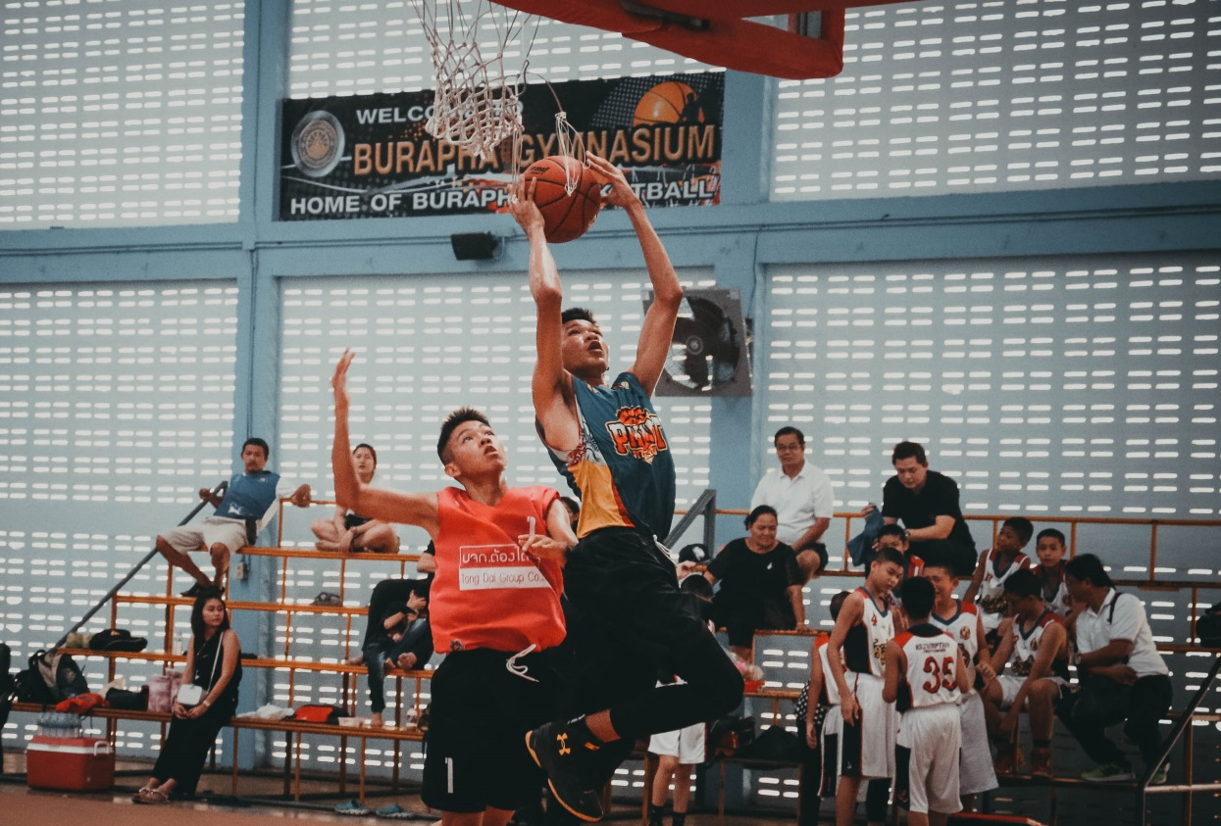

ห่วงสั่น ! ศรีราชาไล่บดพนัสพิทยาคาร ๕๑-๔๔ คะแนน
รร.ศรีราชาเอาชนะ รร.พนัสพิทยาคาร ๕๑-๔๔ คะแนน ในศึกบาสเกตบอลบางแสนคลาสสิคครั้งที่ ๓๓ ประจำปี ๒๕๕๙ เมื่อวันที่ ๑๕ มกราคม ๒๕๖o
สำหรับการแข่งขันเมื่อวันที่ ๑๕ มกราคม ๒๕๖o เป็นการแข่งขันในวันสุดท้ายของรอบแบ่งกลุ่ม โดยเป็นคู่การแข่งขันในรุ่นอายุไม่เกิน ๑๘ ปีชาย ระหว่างรร.พนัสพิทยาคาร พบ รร.ศรีราชา การแข่งขันในคู่นี้เป็นไปอย่างสนุก เมื่อทั้งสองทีมต่างเล่นกันได้อย่างแม่นยำ คู่คี่สูสี ในช่วง ๒ ควอเตอร์แรก ๒๓-๒๓ คะแนน ในช่วง ๒ ควอเตอร์ หลังเป็นทางด้านของรร.ศรีราชา บุกทำคะแนนได้อย่างแม่นยำกว่า ทำให้เอาชนะรร.พนัสพิทยาคาร ๕๑-๔๔ คะแนน
ส่วนผลการแข่งขันคู่อื่นๆที่น่าสนใจมีดังต่อไปนี้ ประเภททีมหญิง รร.เซนโยเซฟบางนา ชนะ รร.สาธิตเกษตร ๔๘-๒๓ คะแนน , รร.เบญจมราชรังสฤษฏ์ ชนะ รร.ชลบุรีสุขบท ๖๗-๑๒ คะแนน , ประเภททีมชายรุ่นอายุไม่เกิน ๑๒ ปี รร.อัสสัมชัญสมุทรปราการ แพ้ รร.จารุวัฒนานุกูล ๔๕-๕๘ คะแนน
ผลออกมาทำให้แต้มเท่ากันกับโรงเรียนดาราสมุทร แต่ผลการเจอกันก่อนหน้านี้ รร.อัสสัมชัญสมุทรปราการสามารถชนะ รร.ดาราสมุทร ส่งผลให้รร.อัสสัมชัญสมุทปราการคว้าแชมป์รายการบางแสนคลาสสิค รุ่นอายุไม่เกิน 12 ปีชายได้สำเร็จ
จากผลการแข่งขันในวันนี้ทำให้ศรีราชาชนะ มีคะแนนเท่ากันกับอีกสองโรงเรียนนั่นก็คือ โรงเรียนเบญจมราชรังสฤษฏ์ และโรงเรียนอัสสัมชัญสมุทรปราการ ทำให้ต้องจับฉลาก ปรากฏว่า เป็นทางด้านโรงเรียนศรีราชา และโรงเรียนอัสสัมชัญสมุทรปราการจับฉลากผ่านเข้าสู่รอบต่อไปได้

